บทที่ 9

Passport System

9.1 หลักการทำงาน
Passport เป็นบริการที่ช่วยให้ผู้ใช้สามารถสร้างชื่อและรหัสผ่านสำหรับลงชื่อเข้าใช้แบบครั้งเดียวสำหรับใช้กับทุกบริการและทุกไซท์ที่มีบริการของ Passport
Web อื่นๆ
Web
Passport
Service

Database

รูปที่ 9-1 โครงสร้างพื้นฐาน Web sevice

9.2 การเก็บรวบรวมข้อมูลส่วนตัวโดย PASSPORT
9.2.1 ข้อมูลชนิดใดบ้างที่ Passport เก็บรวมรวม
เมื่อใดที่คุณลงทะเบียนขอใช้ Passport ก็จะปรากฏข้อความแจ้งให้กรอกข้อมูลส่วนตัวที่จะถูกเก็บไว้ใน "แฟ้มประวัติ" สำหรับ Passport ตามที่ได้อธิบายไว้ด้านล่างนี้ ปริมาณข้อมูลที่มีการขอร้องให้กรอกนั้นจะแตกต่างกันไปตามแต่ละไซท์ที่ทำการลงทะเบียนขอใช้บริการ แต่ส่วนใหญ่แล้วแฟ้มประวัติสำหรับ Passport จะประกอบไปด้วยข้อมูลดังต่อไปนี้คือ (1) ที่อยู่อีเมล์ (2) ชื่อต้นและชื่อสกุล (3) ประเทศหรือภูมิภาค (4) รัฐหรือดินแดน (5) รหัส ZIP หรือรหัสไปรษณีย์ (6) ภาษา (7) โซนเวลา (8) เพศ (9) วันเกิด และ (10) อาชีพ
9.2.2 การกำหนดข้อมูลที่จะเก็บรวบรวมโดยไซท์ที่ทำการลงทะเบียน
คุณสามารถลงทะเบียนขอใช้ Passport จากบริการหรือไซท์ที่มีบริการของ Passport หรือจาก เว็บไซท์ Passportได้ ซึ่งไซท์ที่ทำการลงทะเบียนจะเป็นตัวกำหนดปริมาณข้อมูลที่ Passport จะเก็บรวบรวมไว้ขณะที่มีการลงทะเบียน

9.3 การบริหารจัดการข้อมูลส่วนตัวของคุณ
9.3.1 การเข้าไปใช้ข้อมูลส่วนตัวของคุณ
คุณสามารถเพิ่ม ปรับปรุง หรือทำการเปลี่ยนแปลงอื่น ๆ กับข้อมูลใน ของคุณได้ตลอดเวลา
9.3.2 การปิดบัญชี Passport ของคุณ
ผู้ให้บัญชี Passport จะเป็นผู้กำหนดขั้นตอนการปิดบัญชี Passport อันนั้นของคุณ ดังอธิบายไว้

9.3.3 ความปลอดภัยและแหล่งเก็บข้อมูลส่วนตัว
เมื่อคุณแสดงความจำนงให้มีการส่งข้อมูลสำหรับ Passport ของคุณไปยังไซท์ที่มีบริการของ Passport นั้น Passport จะใช้เทคโนโลยีด้านการรักษาความปลอดภัยมาตรฐานอุตสาหกรรมในการเข้ารหัสลับข้อมูลเพื่อส่งผ่านทางอินเทอร์เน็ตอย่างปลอดภัย
9.3.4 การใช้งานคุ้กกี้
คุ้กกี้ คือแฟ้มข้อความขนาดเล็กมากที่เว็บไซท์บันทึกลงบนฮาร์ดดิสก์ของคอมพิวเตอร์เพื่อเก็บข้อมูลที่คุณกรอกเกี่ยวกับตัวเอง หรือเพื่อเก็บข้อมูลสิ่งที่ชื่นชอบของคุณ Passport จะใช้คุ้กกี้ทุกครั้งที่คุณลงชื่อเข้าใช้ไซท์ที่มีบริการของ Passport โดยจะเก็บตัวบ่งชี้เอกลักษณ์ของคุณ เวลาที่คุณเคยลงชื่อเข้าใช้ และข้อมูลใดก็ตามในแฟ้มประวัติสำหรับ Passport ที่คุณได้เลือกไว้เพื่อแบ่งให้ใช้ร่วมกับไซท์ที่มีบริการดังกล่าวจากในคุ้กกี้ที่เข้ารหัสลับอย่างรัดกุมบนฮาร์ดดิสก์

9.4 ส่วนตัวระบบ
สามารถใช้บริการของ web service ตามรูป โดยออกแบบให้สามารถเรียกใช้ service แฟ้มประวัติของลูกค้าได้ไม่ว่าจะเป็น วันเดือน ปีเกิด ที่อยู่ สถานะ อื่นๆ ที่ได้กล่าวมาแล้ว

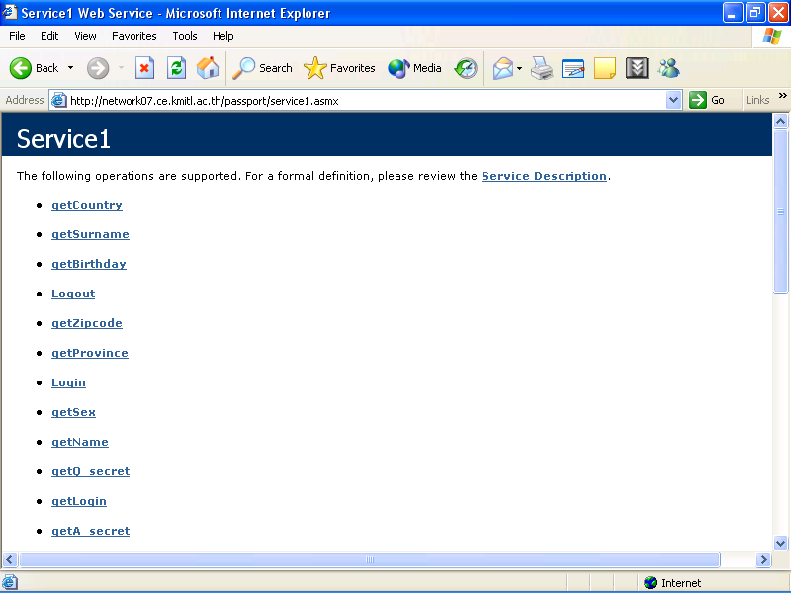
รูปที่ 9-2 แสดง sevice ต่างๆใน รูปแบบ asmx ของ ระบบ passport

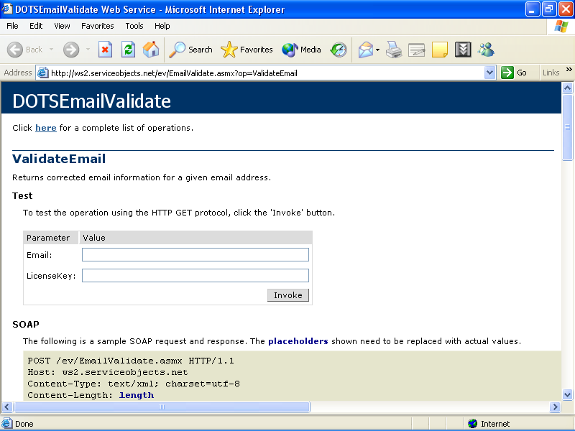
รูปที่9-3 แสดง sevice ตรวจสอบ e-mialใน รูปแบบ asmx

9.4.1 ความปลอดภัย
เราได้เพิ่มส่วนการทำงานจากการทำงานปกติคือ
- การทำ input & output validation
- การใช้ HTML forms
- การใช้ Cookies
- การใช้ HTTP REFERER Header
- การใช้ POST & GET method
- มีกระบวนการในการทำ logout(logout machanism)
- Error Handing

การทำ input & output validation
- ในการทำงานของเว็บแอปพลิเคชั่น จะมีการรอรับข้อมูลบ้างอย่างจาก user เพื่อใช้ในการทำงานและทำการส่งผลลัพธ์ไปให้ user ซึ่งอินพุทจากยูสเซอร์ เป็นสาเหตุหลัก ที่ทำให้ระบบเกิดความไม่ปลอดภัย โดยผู้เขียนระบบต้องพึงระลึกถึงว่าไม่ควรเชื่อถือข้อมูลใดๆทีส่งมาจากฝั่ง ไคลเอนต์
- สำหรับ Client Side Script เช่น JavaScript ,VBScript อื่นๆ สามารถเปลี่ยนแปลงได้จึงไม่ควรเชื่อผลลัพธ์มากนัก
- ทำ Sanity Checking โดยการตรวจสอบ input ทุกอย่างที่เข้ามาในระบบ เพื่อตรวจว่าข้อมูลที่เราต้องการมีอะไรบ้าง เช่นถ้า input ที่ต้องการ เป็น yes หรือ no เท่านั้นจะต้องทำการ drop ข้อมูลอื่นๆที่รับเข้ามาทิ้งไป
- ควรมีการตรวจสอบอักขระพิเศษต่างๆด้วย เพื่ออักษรพิเศษต่างมักเป็นต้นกำเนิดของปัญหาการใช้ฟังก์ชั่น หรือ system call ที่ผิดปกติ
- ถ้าเว็บแอปพลิเคชั่นไม่จำเป็นต้องใช้งานตัวอักษร HTML ต่างๆ ก็ควรทำการกรองตัวอักษร HTML ก่อนและเปลี่ยนรูปแบบตัวอักษรให้รูปอื่น เช่น > เปลี่ยนเป็น &gt;
- การดึงข้อมูลจากฐานข้อมูลแล้วแสดงผลให้ กับยูสเซอร์ควรมีการกรองข้อมูล และเปลี่ยนแปลงค่าตัวอักษรที่อยู่ในข้อมูล HTML ก่อน เพื่อป้องกันการส่งคำสั่งมาทำงานที่เซิร์ฟเวอร์
9.4.2 การใช้ html forms
การใช้ hidden form element โดยจะมอง hidden เป็นเหมือนกับข้อมูลที่รับมาจากUser แต่ไม่ควรใช้กับข้อมูลที่มีความสำคัญมาก

9.4.3 การใช้ Cookies
Cookies เป็นเนื้อที่ในการเก็บข้อมูลในการทำงานบางส่วนไว้ที่ ไคลเอนต์ โดยมี สองประเภท คือ
- persistent : เป็น Cookie ทีไม่มีการลบข้อมูลออกแม้ว่าจะปิดแอปพลิเคชั่นไปแล้วก็ตาม
- non-persistent : เป็น Cookie ที่ลบข้อมูลออกจาก ไคลเอนต์เมื่อหมดเวลา หรือเมื่อปิดแอปพลิเคชั่นไปแล้ว
9.4.4 การใช้ HTTP REFERER Header
การป้องกัน script attack อีกทางหนึ่งที่สามารถป้องกัน script attack ได้บ้าง แต่ป้องกันได้ไม่หมด
9.4.5 การใช้ POST $ GET method
ไม่ควรใช้ method GET ในการส่งข้อมูลที่มีความสำคัญ ในกรณี เว็บแอปพลิเคชั่นควรใช้ POST เท่านั้น และควรตั้งค่าให้ เซิร์ฟเวอร์ตอบสนองเฉพาะ POST เท่านั้น

มีกระบวนการในการทำ logout (logout machanism)
การเพิ่มกระบวนการในการ Logout ในการทำงานต่างๆ ในเว็บแอปพลิเคชั่น นั้น มีประโยชน์ในการ
- ลบ Cookies หรือทำให้ Cookies ที่ฝั่งไคลเอนต์ไม่สามารถทำงานได้
- จัดการทับ session ทางฝั่งเซิร์ฟเวอร์เพื่อป้องกันการขโมย session ในกรณี Cookie ที่ไคลเอนต์ไม่หมดอายุ

9.5 Error Handing Mechanism
การทำ Error Handling ทีมีการแจ้ง Error Desription นั้น เป็นประโยชน์ในการแก้ปัญหาดีบัก ไม่ควรส่ง Error Desription ต่างๆไปให้ user เนื่องจากจะทำให้ผู้บุกรุกรู้รายละเอียดได้

9.6 การติดตั้ง
ไม่ต้องทำการติดตั้งเพราะการทำงานอยู่ในรูปของ Web สามารถนำไฟล์ไปเก็บไว้ที่ Web Server แล้วสร้างตารางฐานข้อมูลที่มีชื่อตารางและชื่อคอลัมพ์เหมือนกับที่แสดงไว้ในส่วนของการออกแบบก็สามารถใช้งานได้เลย

9.7 การใช้งาน
เมื่อเข้ามาที่ web passport ดังรูป

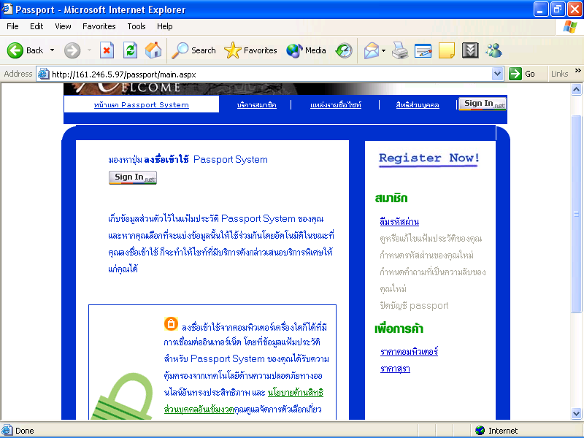
รูปที่ 9-4 แสดงหน้าWeb Passport

ประกอบด้วยเมนูใหญ่
- หน้าแรก passport system
- บริการสมาชิก
- สิทธิส่วนบุคคล

    - หน้าแรก passport system
สำหรับผู้ที่ยังไม่ได้ทำการสมัครเป็นสมาชิกของ Passport จะต้องทำการสมัครสมาชิกก่อนโดยคลิกที่ Register Now! จะทำการเข้าสู่ หน้าการลงทะเบียนผู้ใช้ใหม่

Step 1: กรอกที่อยู่อีเมล์และรหัสผ่านของคุณ เพื่อทำการลงทะเบียนเป็นสมาชิก ดังรูปที่ 9-5 ซึ่งในขั้นตอนนี้จะมีการเรียกใช้บริการจากภายนอก เพื่อทำการตรวจสอบเมล์ ว่ามีอยู่จริงหรือไม่ ตามรูปที่9-3(ข) ซึ่ง ถ้ามีจะสามารถทำงานต่อไปได้ เลือกทำต่อไป ถ้าไม่ได้กรอกข้อมูลหรือป้อนรหัสไม่เหมือนกันจะทำกการแจ้งเตือนให้กรอกข้อมูลให้ครบ

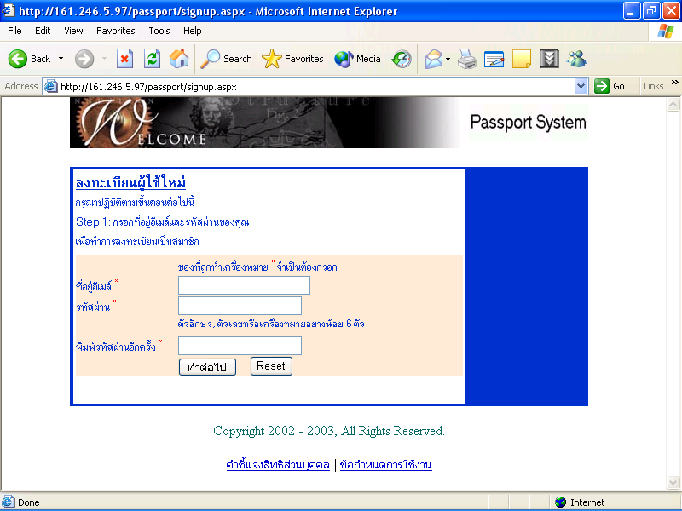

รูปที่ 9-5 แสดงหน้าให้กรอกที่อยู่อีเมล์และรหัสผ่านของคุณ เพื่อทำการลงทะเบียนเป็นสมาชิก

Step 2: กรอกข้อมูลส่วนตัวของคุณ เพื่อทำการลงทะเบียนเป็นสมาชิก ดังรูป

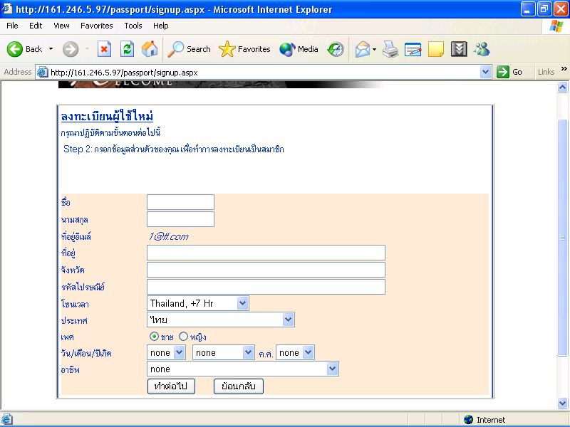
รูปที่ 9-6 แสดงหน้ากรอกข้อมูลส่วนตัว เพื่อทำการลงทะเบียนเป็นสมาชิก

Step 3: กรอกคำถามของคุณ เพื่อใช้เมือลืมรหัสผ่าน ดังรูป

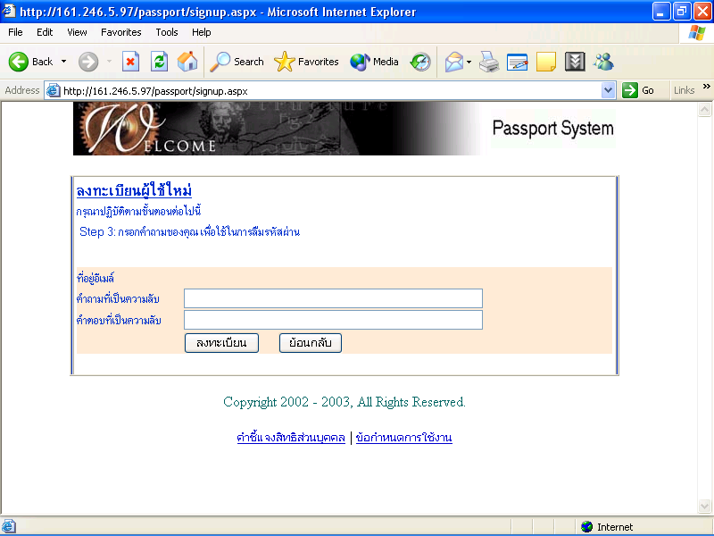
รูปที่ 9-7 แสดงหน้ากรอกคำถาม เพื่อใช้เมื่อลืมรหัสผ่าน

Step 4: เสร็จสิ้นการสมัคร

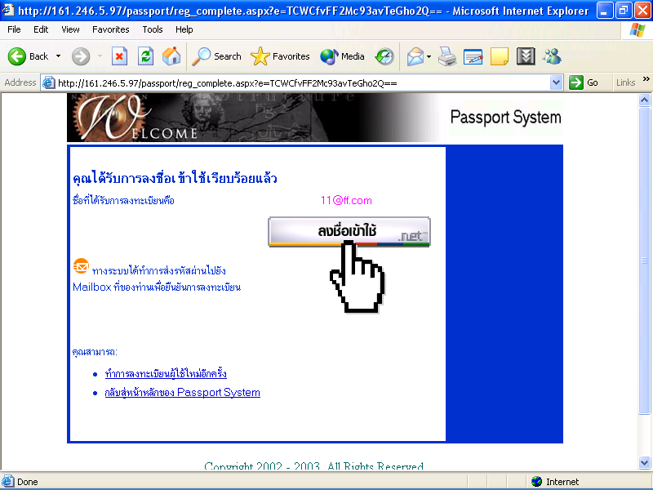
รูปที่ 9-8 แสดงหน้าเสร็จสิ้นการสมัคร

เมื่อทำการสมัครเป็นสมาชิกแล้ว สามารถที่จะ login เข้าระบบ ที่ปุ่ม ก็จะเข้าสู่หน้าการ login ดังรูป

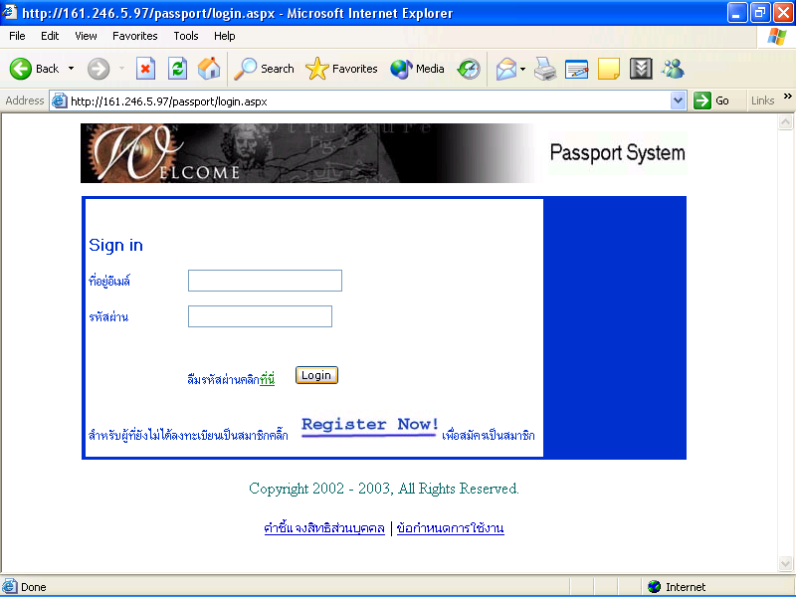
รูปที่ 9-9 หน้าการ login เพื่อเข้าสู่ระบบ passport sytem

โดยทำการกรอก e-mail และ password ถ้าถูกต้องจะเข้าสู่การทำงานของ passport จะสามารถใช้การต่างๆได้ ดังรูป

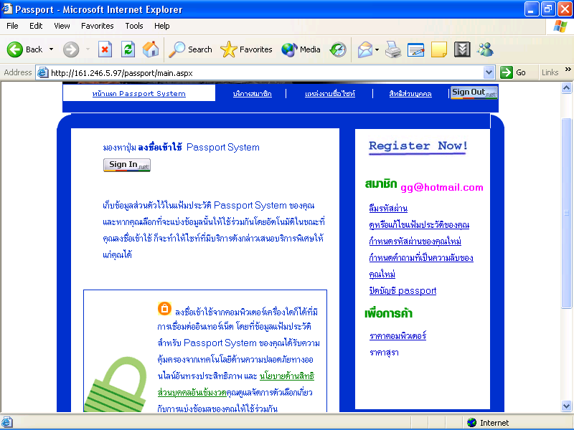
รูปที่ 9-10 หน้าการทำงานของ passport

และสามารถทำการแก้ข้อมูลดังต่อไปนี้
1.เข้าไปแก้แฟ้มประวัติได้
2.กำหนดรหัสผ่านใหม่ จะต้องทำการใส่ password เก่า ก่อนแล้วใส่ password ใหม่
3. กำหนดคำถามที่เป็นความลับ
4. สามารถทำการยกเลิกการใช้งาน passport ได้
สำหรับสมาชิกที่ ลืม password ลืมรหัสผ่านก็จะหน้า ลืมรหัสผ่าน จะให้ทำการ ใส่ข้อมูล e-mail แล้วคลิกส่งรหัสผ่าน ระบบจะทำการตรวจสอบ e-mail แล้วทำการสส่ง password นั้น ไปที่ e-mail นั้น

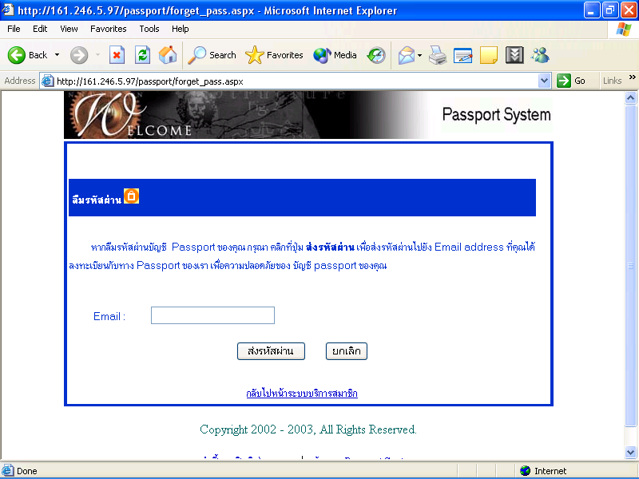
รูปที่ 9-11 แสดงหน้าสำหรับกรอก e-mail เมือ ลืมรหัสผ่าน
9.7.2 บริการสมาชิก
เป็นหน้าที่ให้บริการสำหรับสมาชิกโดยต้องทำการ login ก่อนถึงจะเข้าสู่การทำงานหน้านี้ได้ ดังรูป
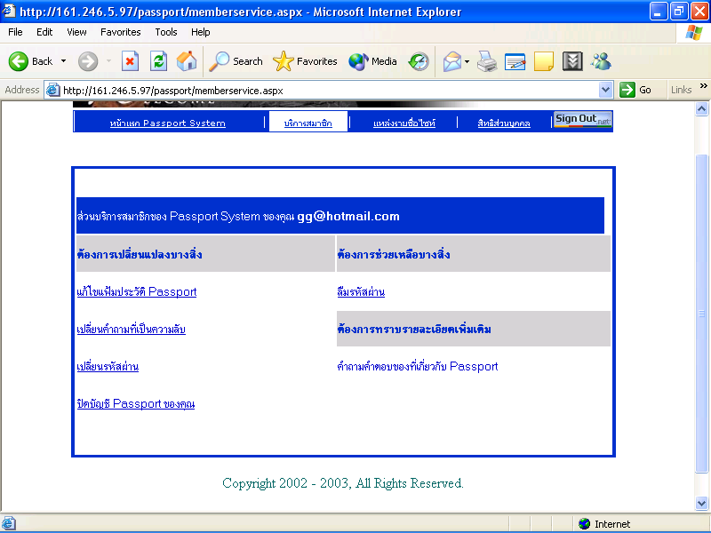
รูปที่ 9-12 เป็นหน้าที่ให้บริการสำหรับสมาชิก
ประกอบด้วย
2.1 เข้าไปแก้แฟ้มประวัติได้
2.2กำหนดรหัสผ่านใหม่
2.3 กำหนดคำถามที่เป็นความลับ
2.4 สามารถทำการยกเลิกการใช้งาน passport ได้

9.7.3 แหล่งรวม เว็บไซต์
ประกอบด้วย web ที่เป็นสมาชิกของ passport การเข้าใช้งานของต้องคลิก ปุ่มเพื่อทำการ Sign In เข้าระบบ ป้อน e-mail กับ password เว็บนั้นก็สามารถใช้ข้อมูลของสมาชิกที่สมัครไว้ที่ passport ตามเงื่อนไขสิทธิส่วนบุคคลดังรูป
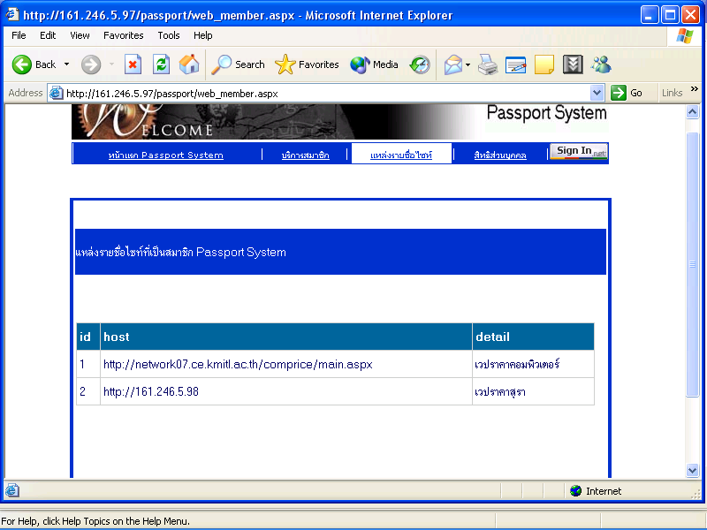
รูปที่ 9-13 web ที่เป็นสมาชิกของ passport
9.7.4 สิทธิส่วนบุคคล
เป็นรายละเอียดสิทธิส่วนบุคคลของ passport ข้อกำหนดการใช้งานต่างๆ
เมื่อต้องการออกจากระบบ passport ต้องทำการกด ก็จะออกจากระบบ passport

